供应链管理解决方案

总述
供应链管理的核心是将客户所需要的正确的产品，能够在正确的时间，按照正确的数量，正确的质量和正确的状态，送到正确的地点，这就决定了供应链管理的目标是供应链增值最大化。
供应链管理可主要针对公司的采购业务及进销存衔接情况的整体数据分析。永洪数据平台提供对企业采购、销售、仓存等方面的多维分析和数据钻取。采购方面，包括采购价格分析、采购费用分析、采购准时交货率分析以及采购交货合格率分析等。销售方面，包括销售额增长率分析、客户增长率分析、销售订单以及准时交货率分析、销售毛利润分析、应收款统计分析等。仓储方面，包括库存周转率分析、库存ABC分析、库存账龄分析、现有库存报表、存货流动价值分析、存货周转率、呆滞库存分析等。
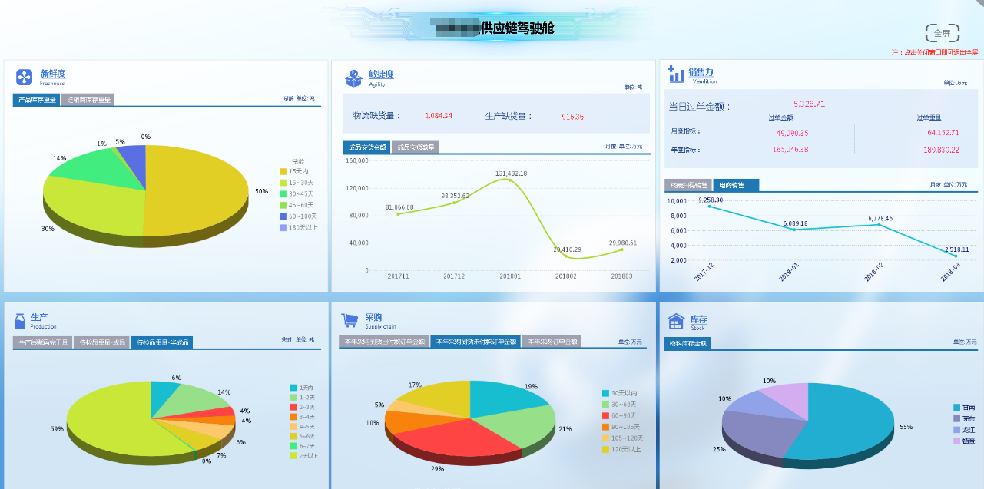
供应链管理驾驶舱

- 采购管理
- 采购管理主要对采购业务过程进行组织、实施与控制。
- 采购分析过程包括了商品品质、供应价格、欠品率、配送能力、促销配合、经营能力、退货服务等多维度指标分析过程。
- 通过建立供应商评价体系、供应财务指标、供应管理生产率、供应质量等，帮助采购人员快速决策。
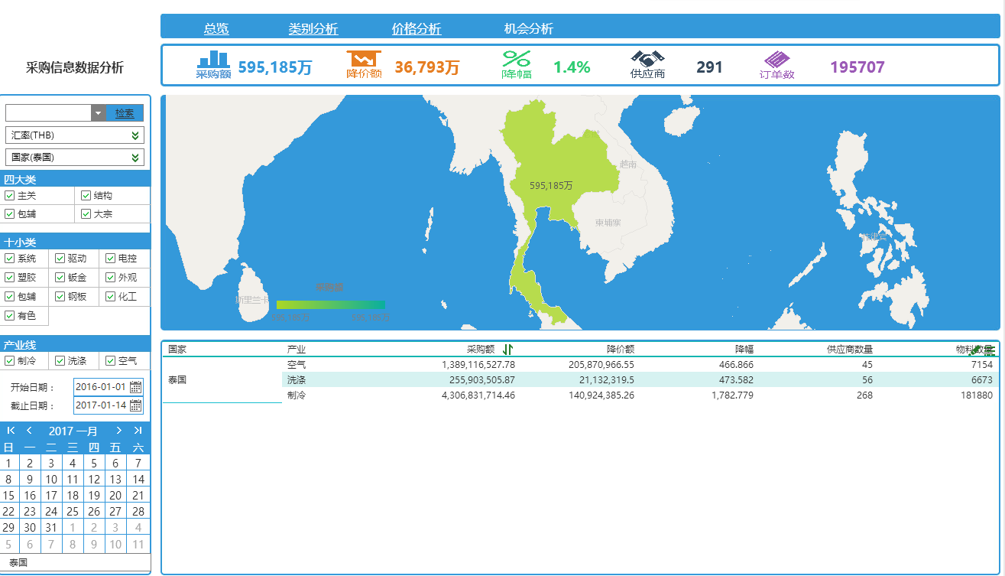
采购分析总览

  - 采购类别分析
- 根据采购类别将采购物资分为大类，小类，产业线，并通过日期过滤，实现各类生产物资采购指标的展示，以方便对采购类目明细项的指标数据进行分析。
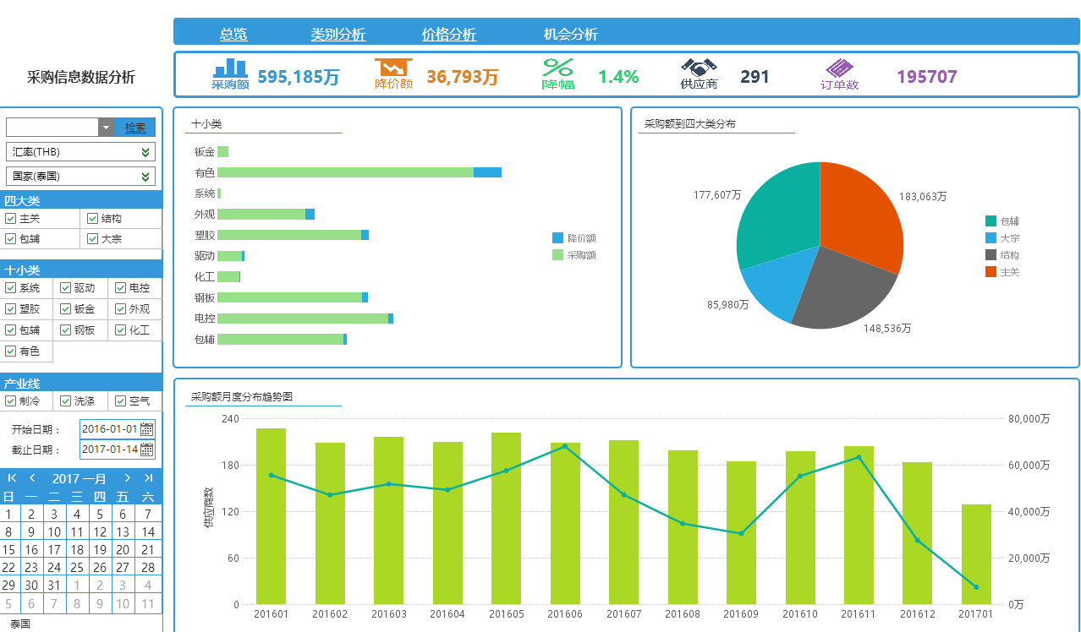

  - 价格分析
- 采购价格分析，参考物料的市场价格波动和历史数据比较，用来分析物料采购成本。
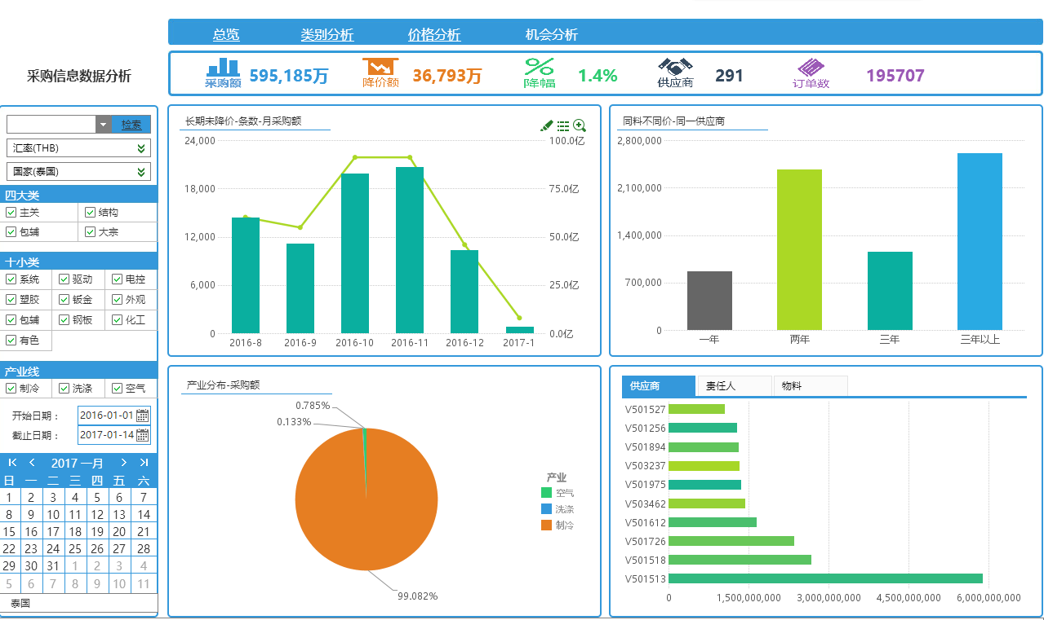

  - 供应商绩效考核
- 供应商绩效考核是对采购价格及物资品质控制的重要手段。
- 对供应商进行多维度的考核评分，包含信用、商品质量、商品价格、产品服务、交货时间以及供货频等指标的查看分析，便于对供应商的评估与管理。
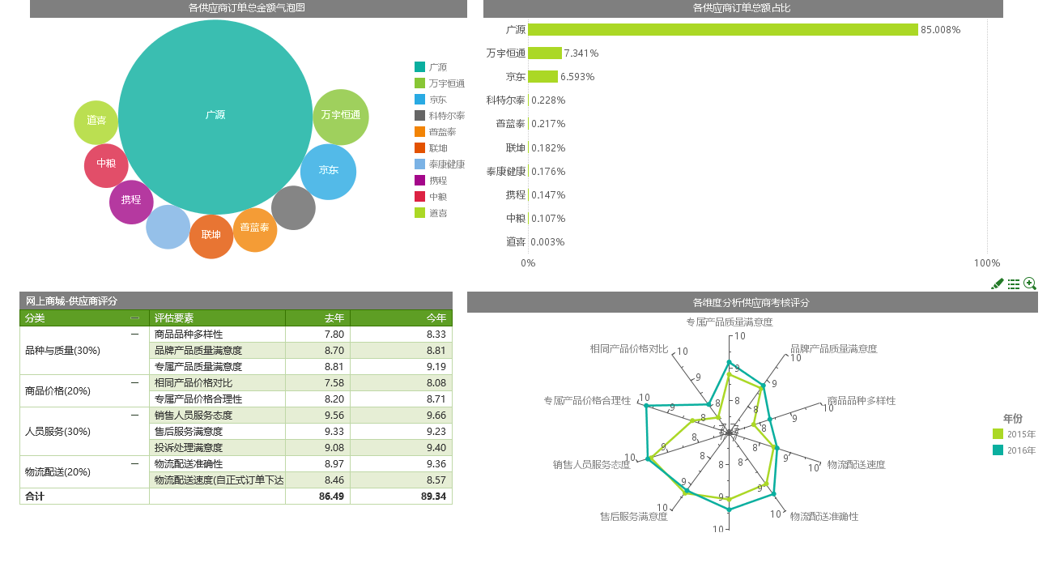
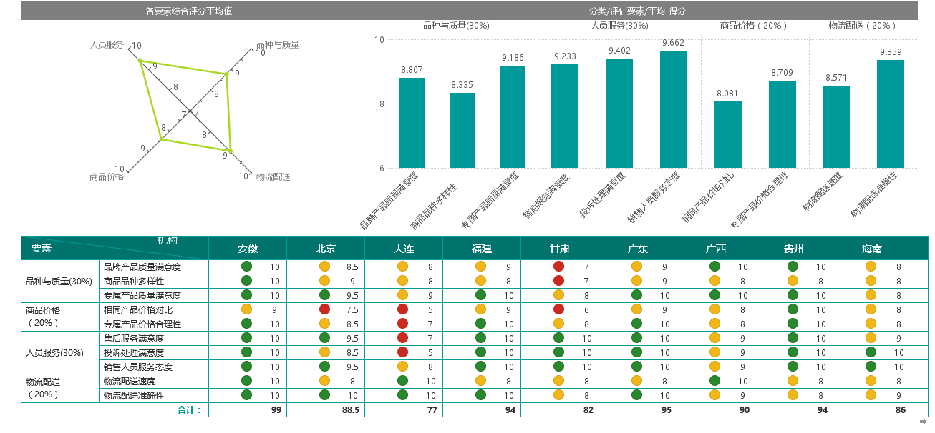

- 仓储管理
仓储管理的目标是在提升客户服务水平的同时增加库存的财务回报，通过对库存商品结构、商品数量的分析，使商品配置更加趋于合理，并为及时调整商品的种类和价格定位、调整和监控供应商的经营行为、及时订货补货，把握市场商机等提供科学的依据。
  - 出入库数据分析
- 仓储业务作业是从商品入库到商品发送的整个仓储作业全过程。其中主要包括仓库出入库流程和库房管理。
- 出入库作业的管理可以从日期，仓库编号和物料进行筛选。同时可以按日期对入库和出库的商品种类和数量进行趋势监控分析。
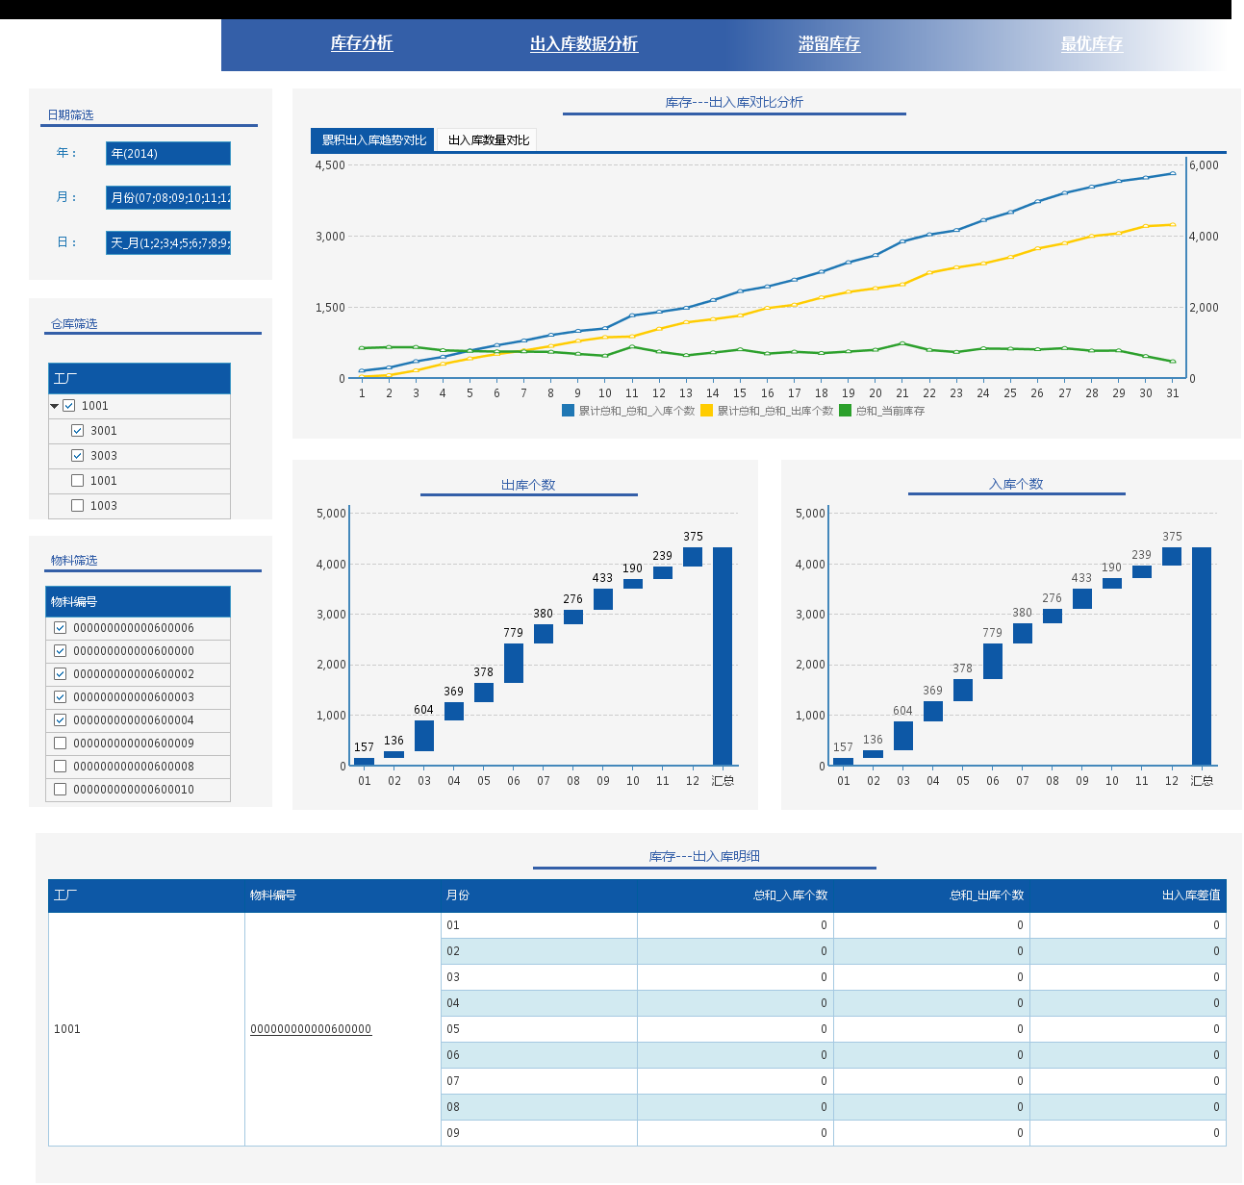
  - 滞留库存分析
- 滞留库存分析是对滞留在仓库的物料或商品进行分析查看。便于有针对性地提高库存周转率，降低库存成本。
